- Разделы номенклатуры
- Букеты
- Цветы в коробках
- Корзины с цветами
- Композиции
- Свадьба
- Подарки
- цветы общее (из КА которую будем копировать, всю номенклатуру которая есть исходная в базе ка скюл перенести в эту папку)
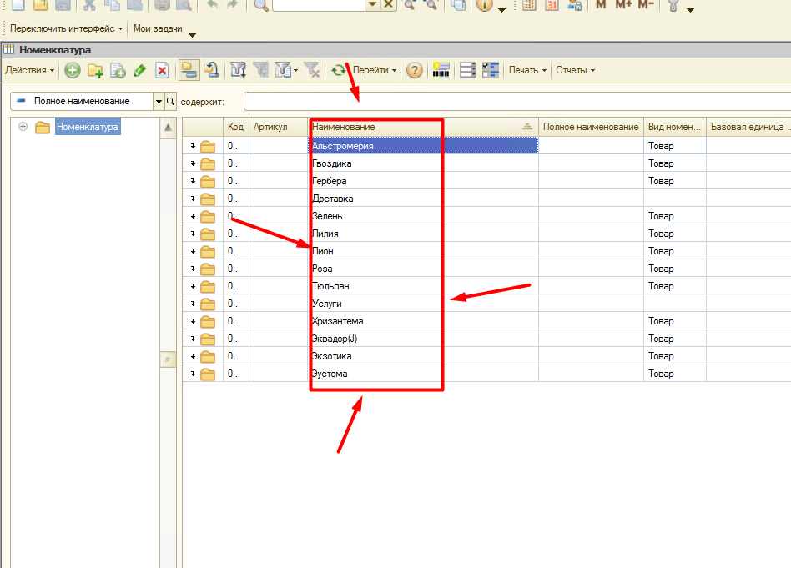

Свойста-характеристики, незнаю куда и как лучше вдолбить, будет использоваться для фильтра.
Реализация как ты посоветуешь лучше сделать(выгружаться на сайт будет)
- Множественный реквизит «Повод», выбрать можно будет несколько
- Новый Год
- Юбилей
- День Святого Валентина
- 8 Марта
- Свадьба
- 23 февраля
- 9 Мая
- День Рождения
- Последний звонок
- Выпускной
- С любовью
- Рождение ребенка
- С извинениями
- С благодарностью

Свойста-характеристики, незнаю куда и как лучше вдолбить, будет использоваться для фильтра.
Реализация как ты посоветуешь лучше сделать(выгружаться на сайт будет)

- Множественный реквизит «Кому», выбрать можно будет несколько
- Женский
- Мужской
- Девушке
- Друзьям
- Учителю
- Деловому партнеру

- Состав букета. Должна быть возможность указать назание цветов(выбрать из номенклатуры цветы общее) и указать кол-во которое входит состав.
Данный реквизит также будет выгружаться на сайт.
Пример:
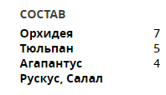

Другие значения для номенклатуры:
- Наименование
- Артикул
- Базовая единица : шт
- Общее количество цветов (что б авто посчитала исходя из кол-ва в составе):
- Основной цвет (возможность выбора с выгрузкой на сайт)
- Красный
- Белый
- Желтый
- Розовый
- Сиреневый
- Фиолетовый
- Оранжевый

Справочники:
- Цвет
- Вес
- Рост

